# Practicumkaart – Zoute Modder

**Wat ga je leren?**

Hoe je een onderzoek doet.

Hoe je een mengsel kunt scheiden.

**Wat ga je onderzoeken?**

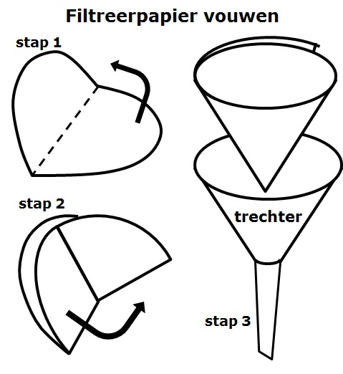Uit welke stoffen strandzand bestaat.

**Wat heb je nodig?**

* Zand van het strand
* Een trechter
* Filtreerpapier
* Erlenmeyer
* Bekerglas
* Brander en driepoot
* Indampschaaltje
* Reageerbuisklem
* Water
* Lepel/ roerstaaf

**Oriënterende vragen:**

1. Welke fase heeft het zeewater in modder?
2. Welke smaak heeft zeewater? Leg uit waarom.
3. Kun je zeewater veilig drinken? Leg uit waarom wel/niet.

**Wat moet je doen?**

1. Neem een flinke eetlepel van het strandzand en doe dit in het bekerglas.
2. Voeg hier een hoeveelheid water aan toe, zodat het zand volledig onder water zit.
3. Roer goed.
4. Zet de trechter in de erlenmeyer.
5. Vouw het filtreerpapier tot een filter en zet deze in de trechter.
6. Giet voorzichtig een deel van je strandmodder in de trechter.
7. Giet (een deel van) het water uit de erlenmeyer in het indampschaaltje.
8. Zet het indampschaaltje op de driepoot.
9. Zet de brander aan op de blauwe vlam.
10. Breng het water in de indampschaal aan de kook.

**Wat zijn je resultaten?**

*Neem de volgende zinnen over en vul in:*

In het bekerglas zit een mengsel van ………… en ………….

Na filtreren zit er in het filter ………….

In de erlenmeyer zit een oplossing van ………… en ………….

In het indampschaaltje zit ………….

Het water uit het indampschaaltje is ………….

Denk er aan om ook een foto te maken van je resultaat.

**Wat is je conclusie?**

Beantwoord de volgende vragen:

1. Hoe verandert de fase van het water tijdens dit practicum?
2. Uit welke stoffen bestaat strandzand?
3. Leg uit hoe je van zeewater, schoon drinkwater kunt maken.

**Reflectie**

Geef in dit onderdeel aan wat je van het resultaat vindt, hoe de samenwerking met je klasgenoot ging, wat je van het proefje zelf vindt en wat je een andere keer anders zou doen.